KATA PENGANTAR
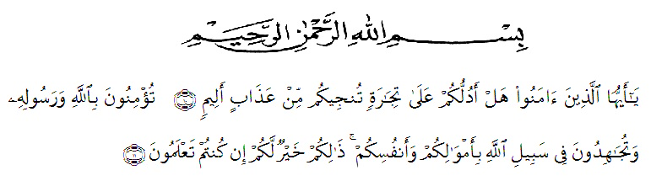

Artinya : “Hai orang-orang yang beriman, sukakah kamu aku tunjukkan suatu perniagaan yang dapat menyelamatkanmu dari azab yang pedih? (10) (yaitu) kamu beriman kepada Allah dan Rasul-Nya dan berjihad di jalan Allah dengan harta dan jiwamu. Itulah yang lebih baik bagimu, jika kamu mengetahui. (11) (As-Shaff Ayat 10-11)
Puji syukur peneliti ucapkan kepada Allah Swt, yang telah memberikan limpahan rahmat dan hidayah-Nya sehingga peneliti masih diberikan kesehatan untuk dapat menyelesaikan skripsi yang berjudul “Pengembangan Media Video Animasi Berbasis Aplikasi Inshot Dengan Menggunakan Model PBL Pada Pembelajaran Tematik Tema Indahnya Keragaman di Negeriku” sebagai syarat dalam meraih gelar Sarjana Pendidikan pada Program Studi Pendidikan Guru Sekolah Dasar, Fakultas Keguruan dan Ilmu Pendidikan, Universitas Muslim Nusantara Al-Washliyah Medan.
Dalam penyusunan peneliti mendapat banyak bimbingan, dari tahap awal sampai akhir penulisan skripsi ini, peneliti telah banyak menerima bimbingan baik moril maupun materil dari beberpa pihak. Ucapan terima kasih juga peneliti berikan kepada nama-nama yang ada dibawah ini :
- Bapak Dr. KRT. Hardi Mulyono K. Surbakti, SE, M.AP selaku Rektor Universitas Muslim Nusantara Al-Washliyah Medan.
- Bapak Dr. Samsul Bahri, M.Si. selaku Dekan Fakultas Keguruan dan Ilmu Pedidikan Universitas Muslim Nusantara Al-Washliyah Medan.
- Ibu Dra. Sukmawarti, M.Pd. selaku Ketua Program Studi Pendidikan Guru Sekolah Dasar Universitas Muslim Nusantara Al-Washliyah Medan.
- Ibu Dra. Nurjannah, M.Si. selaku Dosen Pembimbing yang telah banyak meluangkan waktunya dan perhatian untuk memberikan bimbingan kepada peneliti
- Bapak Umar Darwis, M.Pd selaku Dosen Penguji I yang telah memberikan masukan beserta saran-saran dalam penulisan skripsi ini.
- Ibu Nila Lestari, M.Pd selaku Dosen Penguji II yang telah banyak membantu dan memberikan saran serta masukan dalam penelitian skripsi ini.
- Bapak/Ibu Dosen Universitas Muslim Nusantara Al Washliyah Medan yang telah memberikan ilmu yang bermanfaat bagi pengembangan wawasan ilmu selama perkuliahan dan penulisan skripsi ini.
- Kepada Kedua Orang Tua Saya Ayahanda Khuwailid Lubis dan Almh. Ibunda Purnama Hutasuhut yang telah mendidik dan membesarkan peneliti dengan penuh kasih sayang serta sangat peduli dan mengharapkan peneliti sampai pada titik ini dan akhirnya dapat menyelasaikan dengan baik.
- Kakak Rahmi Arridha, ketiga Abang peneliti yakni Raja Anshori, Romatondi Akbar, Rif’at Akram dan Almh. Adik Riska Amelia Serta keluarga besar tercinta yang selalu memberikan banyak dukungan.
- Sahabat-Sahabat tersayang Hanisah Hutasuhut, Nabilla Khairani, Putri Anjani, Maysarah dan seluruh kelas A yang telah banyak memberikan semangat kepada penulis.
- Keluarga Besar LDK Raudhatul Jannah UMN Al-Washliyah yang telah menemani perjalanan selama 4 tahun.
Akhirnya peneliti berharap semoga uraian dalam skripsi ini akan menambah khazanah ilmu pengetahuan, semoga skripsi ini dapat berguna dan bermanafaat bagi para pembaca dan dunia pendidikan. Semoga Allah SWT merestui usaha peneliti dan melimpahkan rahmat serta karunianya kepada kita semua. Aamiin.

Medan, 2022
Peneliti

Rasyidatun Nisa
NPM. 181434050

